**Как не упасть на скользкой дорожке и что делать, если вы всё-таки получили травму?**

***Правила гололёдного движения***

1. **Что обувать?**

Высокий каблук в гололёд - это экстремально, обратите внимание на ботильоны на платформе или лучше - на ботинки с так называемой «тракторной» подошвой, желательно прорезиненной. Не лишним на подошву будет наклеить лейкопластырь.

1. **Как удержаться на ногах?**

По тротуару лучше идти по краешку - середина всегда скользкая. И старайтесь обходить автомобили, вдруг поскользнетесь... Смотрите под ноги – чуть-чуть вперёд! И ступайте на всю подошву. Ноги слегка расслабьте и чуть согните в коленях. Идите мелкими шажками (будто вы на маленьких лыжах) и не торопитесь. Вообще, при гололёдице лучше прибавить на дорогу 10-15 минут, чтобы избежать спешки. Не держите руки в карманах. Во время падения вы запутаетесь в одежде и ещё больше покалечитесь. Шагайте по скользким тротуарам, равномерно размахивая руками, - это поможет вам удержать равновесие.

1. **Как правильно падать?**

Будьте особенно осторожны на ступеньках! Если начнёте падать, сгруппируйтесь и напрягите мускулатуру. Молниеносно прижмите руки к груди, наклоните голову вперед, ноги согните в коленях. Меньше всего травм получает тот, кто сумеет завалиться на бок. При падении опирайтесь на предплечье или плечо, ни в коем случае не подставляя рук и не растопыривая пальцы - это верный перелом.

|  |  |
| --- | --- |
| **ЭКСТРЕННЫЕ ТЕЛЕФОНЫ**  Служба спасения **112**  Скорая помощь **03** |  |

ГБУЗ РБ КУШНАРЕНКОВСКАЯ ЦРБ

**ПАМЯТКА НАСЕЛЕНИЮ**

**ПО ДЕЙСТВИЯМ ВО ВРЕМЯ ГОЛОЛЕДА**

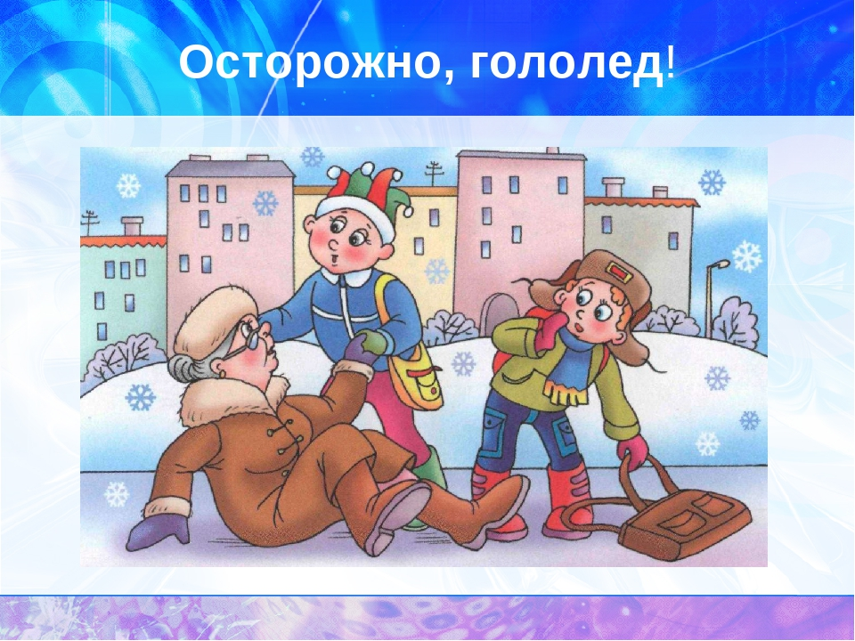

**Как устоять на ногах в гололёд**

Поскользнулся, упал, очнулся - гипс… Такие истории можно чаще услышать после того, как на тротуары ложится белый покров. Неизбежность: вместе с долгожданным снегом на улицах появляется и гололёд – непременный спутник «сногсшибательной» погоды. Рейтинг «падучих» травм возглавляют ушибы мягких тканей, чуть реже случаются вывихи и растяжения конечностей. К счастью, руки и ноги сельчане ломают редко. При гололёде чаще всего страдают старики и дети - у них хрупкие кости.

**Что делать, если кто-то, приземлившись, получил травму?**

Ссадины, царапины нужно промыть под струёй тёплой кипячёной воды, затем 3-процентным раствором перекиси водорода или бледно-розовым раствором марганцовки.

***При ушибах первое - приложить холод*** для уменьшения отёка. Для этого подойдёт полиэтиленовый пакет (грелка, бутылка) с холодной водой или кусочками льда. При ушибе головы могут появиться не только шишка или гематома, но даже кратковременная потеря памяти. Тогда - срочно к врачу!

***При растяжении*** хоть и больно, но все-таки можно согнуть и разогнуть ногу, пошевелить пальцами. Частенько развивается отёк. ***Наложите на повреждённое место лёд и зафиксируйте повреждённый сустав эластичным бинтом или шарфом.*** И загляните в травмпункт: иногда с растяжением по внешним признакам можно спутать трещину кости - это покажет рентген.

Резкой болью сопровождается вывих, из-за него даже невозможно двигаться. Но человек может шевелить, например, пальцами поврежденной руки. Первым делом помогите пострадавшему сесть и наложите фиксирующую повязку, чтобы рука не двигалась. Повязка-петля должна поддерживать на груди согнутую в локте под прямым углом руку. В качестве экстренных средств для изготовления повязки подойдут шарф, большой платок. Только не пытайтесь вправить сустав самостоятельно - срочно отправляйтесь к травматологу!

***При переломе*** боль такая же, как при вывихе, но иногда появляется кровоподтёк и даже кровотечение из раны, быстро нарастает отёк. Отличительный признак - пострадавший не может пошевелить пальцами повреждённой руки или ноги. При подозрении на перелом ***ногу или руку нужно сразу же зафиксировать.*** Нельзя наступать на повреждённую ногу. Шину (на крайний случай сойдет прямая палка или доска от ящика) нужно накладывать поверх одежды с внешней стороны ноги.

Бледный вид, тошнота или рвота, головокружение или вовсе потеря сознания - у человека все ***признаки сотрясения мозга.*** ***Пострадавшему нужен покой,*** уложите его, приподняв голову чуть выше тела. На голову положите лёд или холодный компресс. А потом вызывайте врача, даже если человек отказывается от помощи.

**Будьте всегда начеку - и ни гололёд, ни другие неприятности не смогут застать вас врасплох!**

